2014-02-25
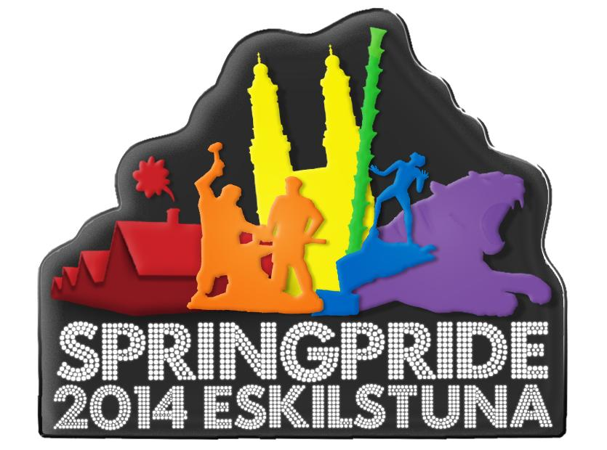
Springpride är en unik smältdegel av kärlek, lycka, kultur, humor, kunskap, normkritik, passion, tänkvärdhet, synliggörande, eftertanke, inspiration, frustration, fascination.
Allt hoprört till en alldeles underbar kompott av mångfald, kärlek och gemenskap. Dessa värdeord är bärande vapen för avväpnande av fördomar och diskriminering på grund av sexuell läggning, könsuttryck och könsidentitet.
Den 23-24 maj så firar vi åter Springpride i Eskilstuna, för åttonde året i rad.

INBJUDAN TILL ARTISTER OCH KOMPOSITÖRER ATT BIDRA TILL ÅRETS OFFICIELLA SPRINGPRIDELÅT

2013 utsågs artisten Kristian Kaspersens låt ”Queer At Heart” till officiell låt för Springpride i Eskilstuna. Kristian framförde låten vid flera tillfällen, bland annat på invigningsceremonin och under den stora Springprideshowen.

- ”Det var en stor ära att ”Queer at Heart” blev vald till årets Springpride-låt 2013! Mitt budskap fick smälta samman med Springprides: att bekämpa fördomar och diskriminering och höja rösten för mångfald och gemenskap. Jag fick möjlighet att framföra min musik i många olika sammanhang och det har gett mig en större publik än innan. Tack!” hälsar Kristian Kaspersen.

Nu utlyser vi en tävling där låtskrivare och artister får möjligheten att tävla om att bli officiell låt för Springpride 2014. Årets tema för Springpride 2014 är Internationellt. Artister och kompositörer får fritt tolka årets tema. En fördel för bidraget är om det finns en artist som kan framföra låten inför publik.

En jury bestående av Johan Bergquist (projektledare Springpride), Martin Roos (vd, Eskilstuna Marknadsföring AB) och Frida Herchenröther (artist Tikkle Me) kommer utse det vinnande bidraget som bland annat får möjlighet att framföra sitt verk inför en stor publik på den stora showen som går av stapeln lördag 24 maj.

Bidrag skickas som MP3-fil till johan@springpride.se eller postas i valfritt format till Eskilstuna Marknadsföring AB, Att: Årets Springpridelåt, 631 86 Eskilstuna.

Mer information: Johan Bergquist, projektledare Springpride 2014 | 23-24 maj
Telefon: 0709-15 18 79, e-post: johan@springpride.se

